

硕士研究生学位论文

中期检查报告

论文题目： 基于AIS数据的客船排放清单

及时空特征研究

学 院： 海运学院

学科专业： 交通运输工程

研究方向： 交通信息工程及控制

姓 名： 徐旭彪

学 号： 2211120015

导师姓名： 冯宏祥

入学年月： 2022年9月

中期日期： 2024 年 6 月 29 日

**宁波大学海运学院制**

**2024年7月**

**硕士研究生学位论文中期检查报告说明**

一、硕士学位论文中期进展报告是保证学位论文质量的基础，为了完善硕士学位过程管理体系，提高硕士学位质量，要求在校硕士生必须在开题报告通过后，全面开展科学研究工作，原则上应于第4学期结束前完成学位论文中期进展报告。

二、学位论文中期进展报告应在导师（组）指导下，由研究生本人完成。中期进展报告正文部分字数为8000-10000字，应逻辑严密、语句通顺、清晰易懂、图表格式规范。

三、硕士生填写完成《硕士研究生学位论文中期检查报告》，经导师审核同意后，应在本学科或相关学科范围内举行公开的学位论文中期考核报告会。

四、中期考核报告会由硕士生招生学科组织具体实施。中期考核小组负责填写结论性的审查意见，并将结果和相关材料留学院备案。中期考核小组由3～5名相关学科专家组成，每个小组设组长和秘书各1名，申请人的导师不能作为考核小组成员。硕士学位论文中期考核小组组成人员建议与开题报告评审小组成员一致。

五、《硕士研究生学位论文中期检查报告》必须采用A4纸双面打印，左侧装订成册，各栏空格不够时，请自行加页。

目 录

1 主要研究内容 1

2 研究进度、已完成的研究内容及成果 2

2.1 研究进度 2

2.1.1 论文三级目录 2

2.1.2 目前完成进度 3

2.2 已完成的研究内容 4

2.2.1 排放估算与气象因素修正 4

2.2.2 舟山区域客船整体分布 5

2.2.3 2020年6-12月客船排放清单 5

2.2.4 不同时间段的排放分布 6

2.2.5 不同类型客船排放贡献 6

2.2.6 不同操作模式的客船排放占比 7

2.2.7 恶劣天气的影响 7

2.2.8 客船轨迹分布 8

2.2.9客船排放的空间分布 9

2.3 已取得的研究成果 9

3 目前存在的、预期可能出现的问题及解决方法 10

3.1 目前存在的、预期可能出现的问题 10

3.2 解决方法 10

4 下一步工作计划 11

参考文献 12

# 1 主要研究内容

本研究拟建立具有区域范围特性的客船大气污染物排放计算模型。通过AIS数据和客船建造技术规格，建立污染排放清单及时空分布特征报告，最终根据研究结果提出科学减排措施及建议等。主要研究内容如下：

(1) 构建基于船舶活动特征的客船大气污染物排放测算模型通过综述分析国内外测算船舶大气污染物排放的办法，确定本研究采用自下而上的方法对港区船舶排放进行测算，参考相关文献构建区域客船排放测算模型。

(2) 构建基于AIS数据的港区客船大气污染物排放清单选定宁波舟山港区为主要区域，确定代表性的区域并划定边界，获取该区域的划定时间内的所有船舶的AIS数据，进行数据预处理，解析AIS报文，清晰剔除无效数据，结合船舶相关数据库及相关海事部门提取船舶静态信息进行匹配，然后进行气象数据的航速修正，获得该区域客船相对完整的数据建立研究区域的大气污染物排放清单。

(3) 开展港区客船大气污染物排放可视化研究。对于以上测算结果，从客船航行工况、污染物排放源等角度分析船舶污染物排放贡献率。再进行时空可视化分布研究，时间可视化分析包括港区客船按照月份，按照时刻进行可视化，探求时间上的排放规律；空间可视化分析主要是将研究区域按照高分辨率进行网格划分，利用AIS数据中的经纬度信息将船舶各类大气污染物排放量与其航行轨迹进行空间链接，计算每个网格内的污染物排放量，从而用热力图描绘出客船污染物排放的空间分布，根据地理特征分析该区域船舶空间分布规律。

# 2 研究进度、已完成的研究内容及成果

本章建议按如下内容安排，重点说明按原计划完成情况，说明是否按照开题报告预定内容及进度开展工作，已完成的工作情况及取得的阶段性成果，附图表。本部分为主体部分，请详细叙述（具体章节题目、内容等不限制，可据实际情况调整）。

## 2.1 研究进度

### 2.1.1 论文三级目录

1.绪论

1.1研究背景与意义

1.1.1研究背景

1.1.2研究意义

1.2国内外研究现状

1.2.1船舶排放研究现状

1.2.2自上而下法

1.2.3自下而上法

1.3研究主要内容与组织结构

1.3.1研究内容

1.3.2研究思路

1.3.3研究主要创新点

1.3.4本文结构

1.4 本章小结

2.AIS系统介绍及AIS数据

2.1船舶自动识别系统（AIS）

2.2AIS数据

2.3AIS报文的解码

2.4本章小结

3.基于AIS数据客船排放清单建立方法

3.1基于AIS数据客船排放清单建立方法总框架

3.2自下而上法

3.3客船数据来源及描述

3.4气象环境数据处理

3.4.1风数据

3.4.2浪数据

3.4.3流数据

3.4.4船速修正

3.5客船动态信息处理

3.6客船排放计算及空间表征

3.6.1客船排放计算

3.6.2区域客船废气排放统计

4.基于AIS数据的舟山区域客船排放清单

4.1研究区域

4.2AIS数据处理

4.2.1区域过滤

4.2.2数据清理

4.2.3排放因子及负载因子

4.2.4燃油修正系数

4.3舟山区域客船排放清单

4.3.1AIS信息统计

4.3.2客船统计

4.3.3排放清单

4.4本章小结

5.舟山区域客船排放时空表征与分析

5.1客船排放时间分布

5.1.1气象环境对时间分布的影响

5.1.2不同时间段排放分布的影响

5.1.3不同类型船舶的排放分布影响

5.2客船排放空间分布

5.2.1不同航路的排放空间分布

5.2.2舟山岛屿间排放空间分布

5.3客船排放减排策略研究

5.4本章小结

6.结论与展望

6.1结论

6.2展望

参考文献

致谢

### 2.1.2 目前完成进度

目前已完成论文核心的第三章和第四章。

## 2.2 已完成的研究内容

### 2.2.1 排放估算与气象因素修正

自下而上的方法中的参数例如，船舶特征数据，功率模型的变化对排放估算具有相对较高的影响。另外，航行状态下，其运动状态收到风、浪和流等气象水文环境的影响，航行速度会降低，这种现象被称为速度损失。速度损失不仅与船舶吨位、吃水和船身形状有关，还与货物特性有关，因此风、浪、流对于船舶的影响需要进行校正。

AIS数据中显示的船速通常是指船舶对水的速度，未考虑风力、水流、波浪等外部因素的影响。这些外部因素会导致船舶速度的损失。为了更贴近客船的实际负载情况，使估算结果更加准确，需要对客船的航速进行修正，以得到船舶的真实航速。船舶在受风、浪、流影响前的航速等于AIS提供的航速减去风致漂移速度、流致漂移速度和浪致漂移速度。船速修正过程如下：

所使用的风、浪、流数据来源于哥白尼海洋环境观测服务（CMEMS）。首先需要修正风、流对航速的综合影响。假设未受风、流影响前的速度为，可由以下公式1计算。

（2.1）

通过正交分解，公式1可被分解为:

（2.2）

其中：为地面速度；

为被降低后发动机输出速度；

为风致漂移速度；

为流的速度；

和为速度的矩形分量；

为时刻和之间的流动角；

为时刻和之间的相对方位；

将该公式进一步处理，得到的详细公式：

（2.3）

最后，再进行修正波浪因子的影响，得到船舶发动机的原始速度输出。

（2.4）

其中：为有效波高；

为相对方位；

为船舶实际排水量；

*，，，*为船舶性能参数值*，*=0.745，=0.05015，=0.0045，=1.35*106。

*G*是依赖于船舶排水量的经验系数，两个参数的关系图如下：

（2.5）

上述模型可以在给定AIS数据和航行区域的风、浪、流等信息的情况下计算出船舶发动机输出的真实航速，继而准确的进行船舶排放估算。

### 2.2.2 舟山区域客船整体分布

目前，本文已经完成了2020年6-12月的舟山客船排放估算，客船的总体情况如下：宁波舟山地区在时间区间内通过AIS数据中的船型筛选，共有576艘，经过船舶筛选和错误信息校验后，得到153艘在舟山区域运营的短途客船，与主管部门登记在册的数据相当，其所发送的AIS数据信息占该地区客船AIS数据的95.64％。将客船分为普通客船、滚装客船、高速客船和车客渡船，其平均主机功率分别为994.3kw，1902.8kw，1936kw，356.4kw；平均载客容量分别为370.4人，337.2人，149.6人，106.4人。客船的主机建造年份分布如图2.1所示。

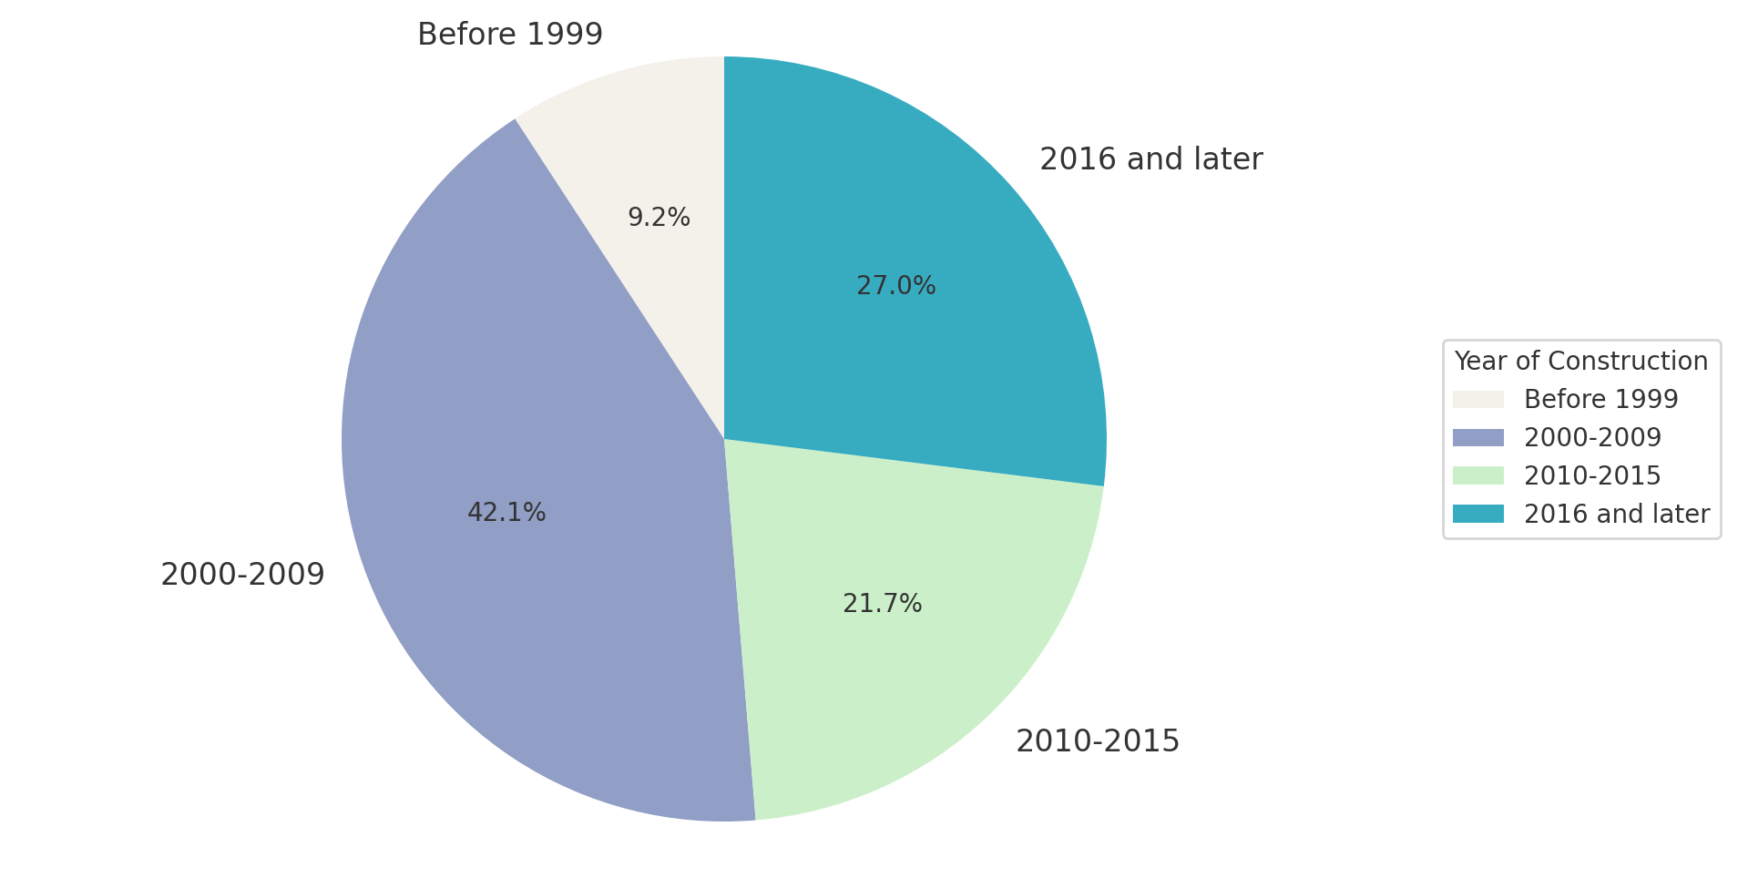

2.1 客船主机建造年份分布图

### 2.2.3 2020年6-12月客船排放清单

我们估计在2020年6月1日到2020年12月31日期间，舟山区域的主要污染气体CO2，NOX，CO，PM2.5，PM10，SO2，HC的排放量分别为36600.2t，716.6t，64.9t，12.6t，13.7t，24.3t，3.8t。排放量随时间分布变化如图2.2所示。

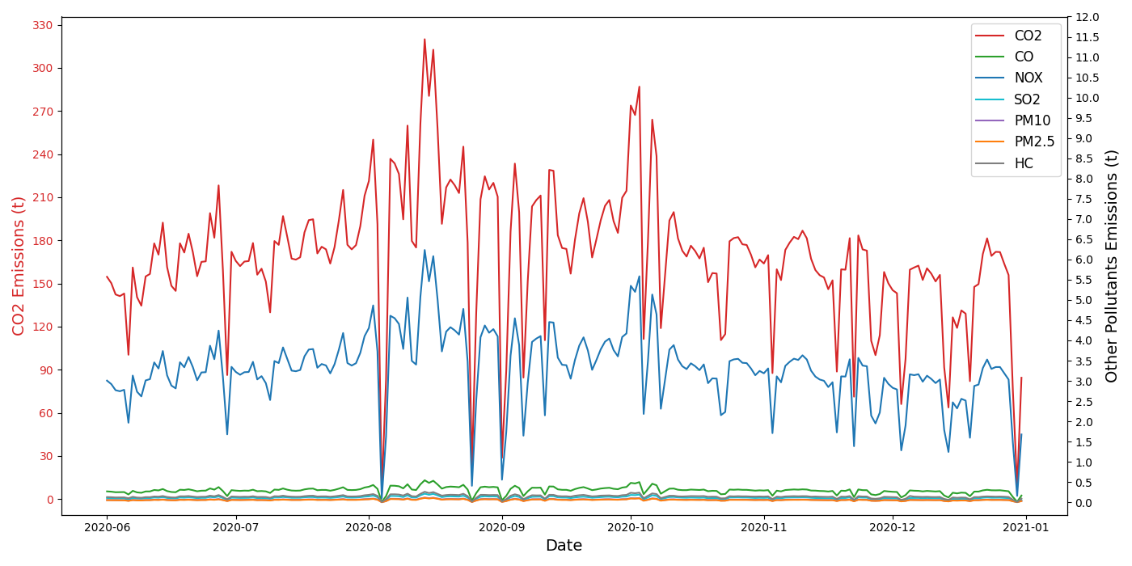

图2.2 客船排放随时间变化（注：左轴为CO2排放，右轴为其他污染物排放）

### 2.2.4 不同时间段的排放分布

为了展示客船每天的从早到晚的排放趋势，我们将一天按两个小时间隔分为12个不同的时间段，可以从中看出8：00-10：00，10：00-12：00，14：00-16：00点是一天之中排放的三个高峰时间段，这三个时间段的空气污染物浓度均较高，CO2排放量分别占到了总排放的18.65％，17.68％，18.32％。客船在白天和夜间的大气污染物排放量减少幅度巨大，晚上的排放仅占5.52％。

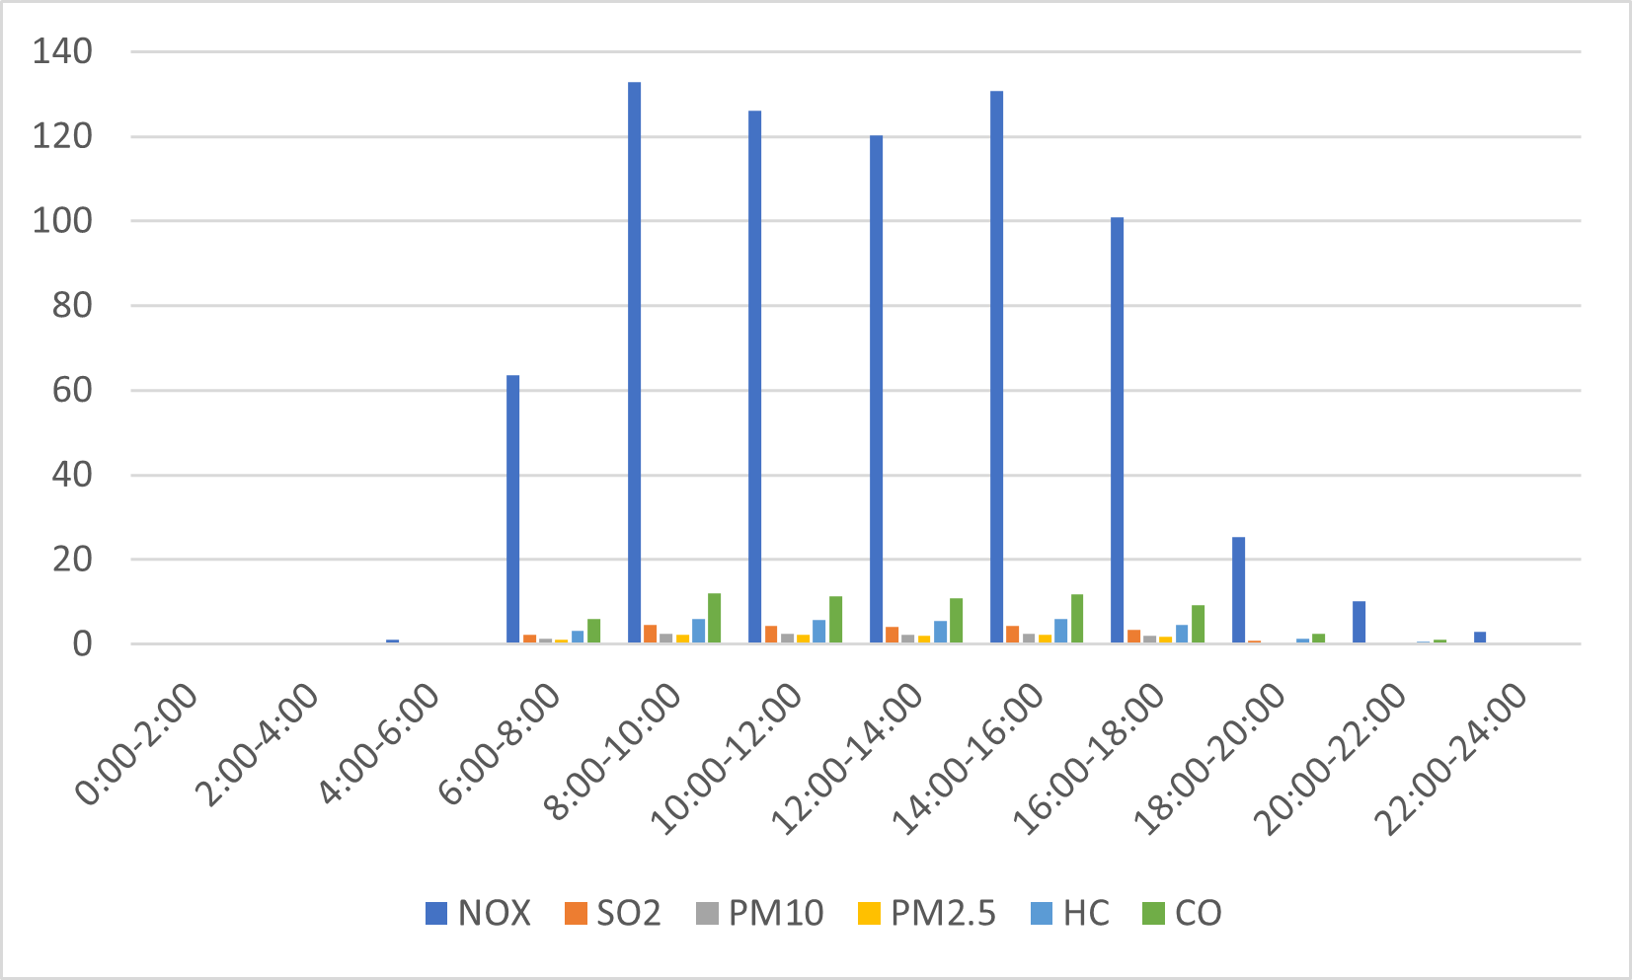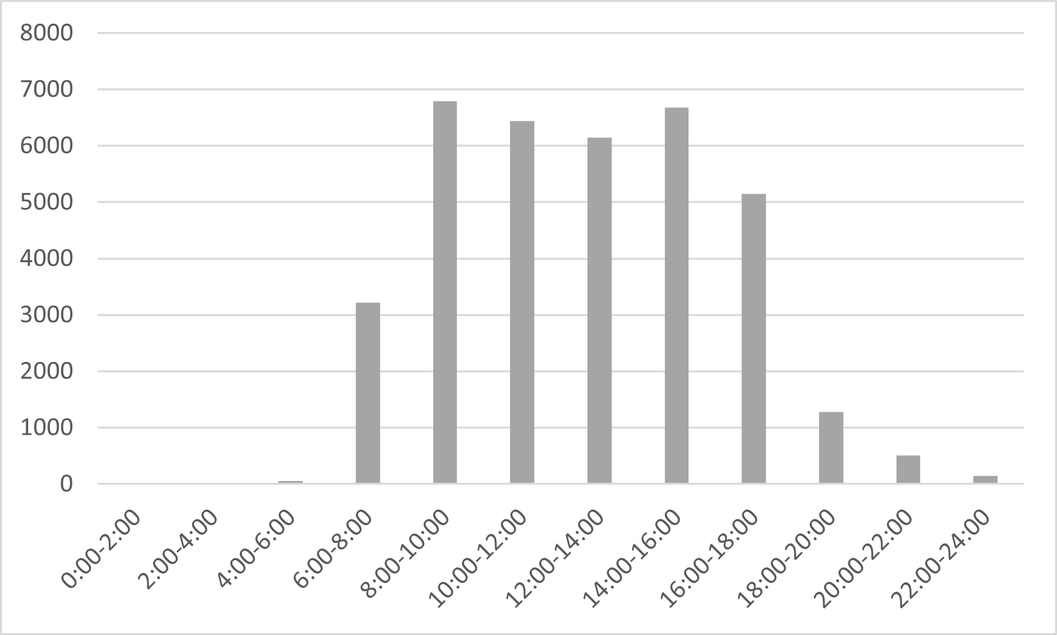

图2.3 不同时间段污染物排放分布，右侧为CO2排放

### 2.2.5 不同类型客船排放贡献

不同类型的客船排放贡献如图2.4所示。高速客船的排放占比最大，排在第二的是滚装客船，其平均主机功率与高速客船相当，但载旅客数量和车辆数远高于高速客船，同时它的船舶总吨是最大的，贡献了近40％的污染物排放量。普通客船有着最多的乘客容量，在承担了最主要的载客情况下，仅占了约14％的排放。车客渡船的排放最少，CO2排放仅有489.15t。

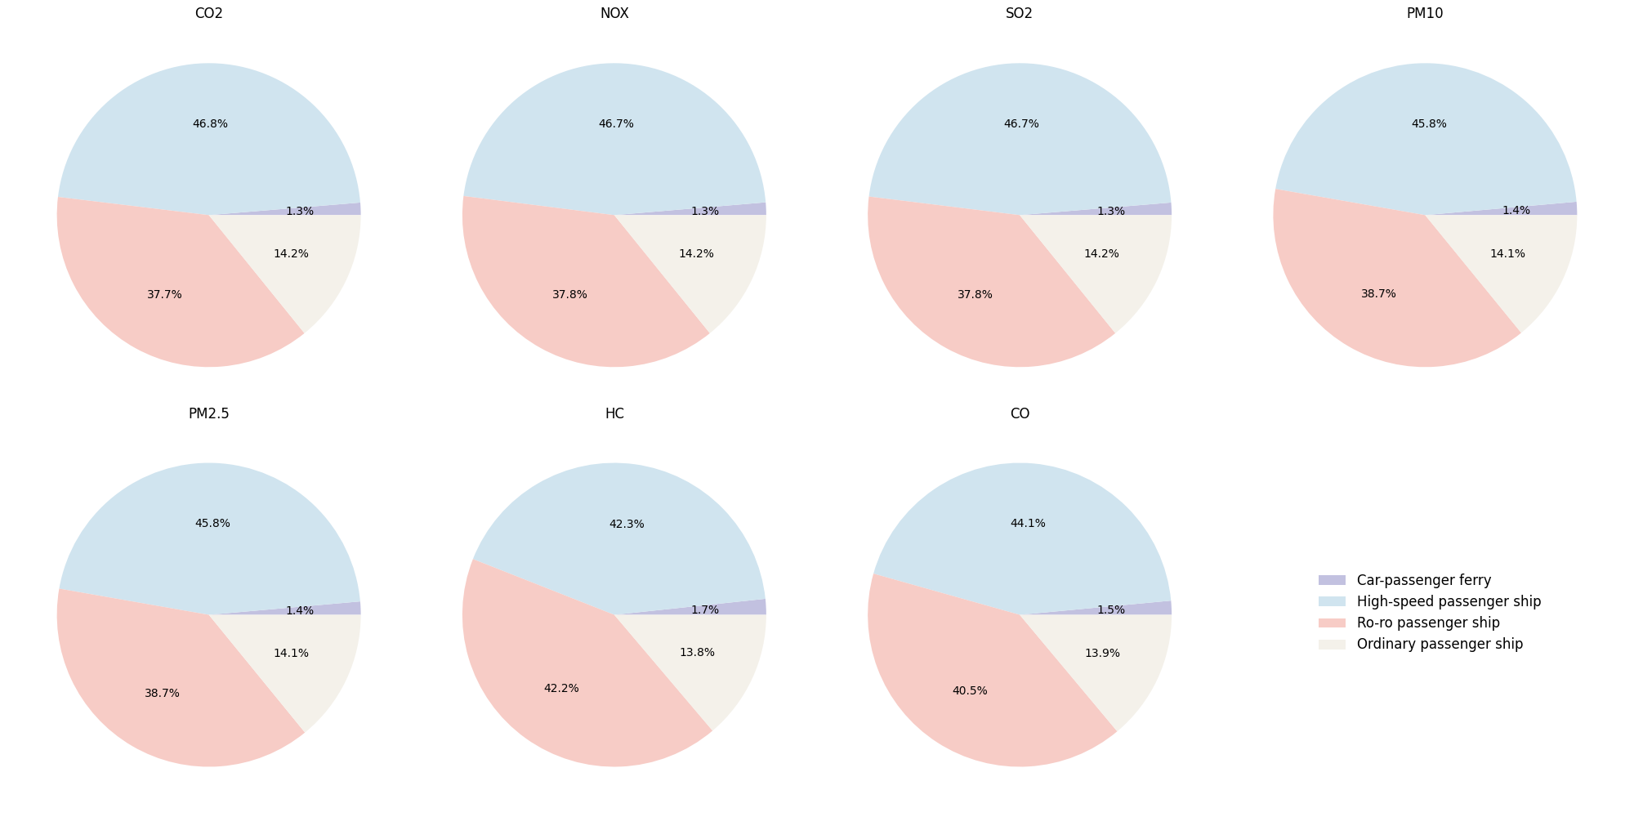

图2.4 不同类型客船排放贡献

### 2.2.6 不同操作模式的客船排放占比

我们根据之前的研究将宁波舟山地区的客船排放分为停泊，锚泊，机动和巡航四种操作模式，排放结果占比如图2.5所示。相比其他类型的船舶，如商船，油轮，渔船等，客船在巡航阶段所产生的废气占据所有排放量的97％-99％。

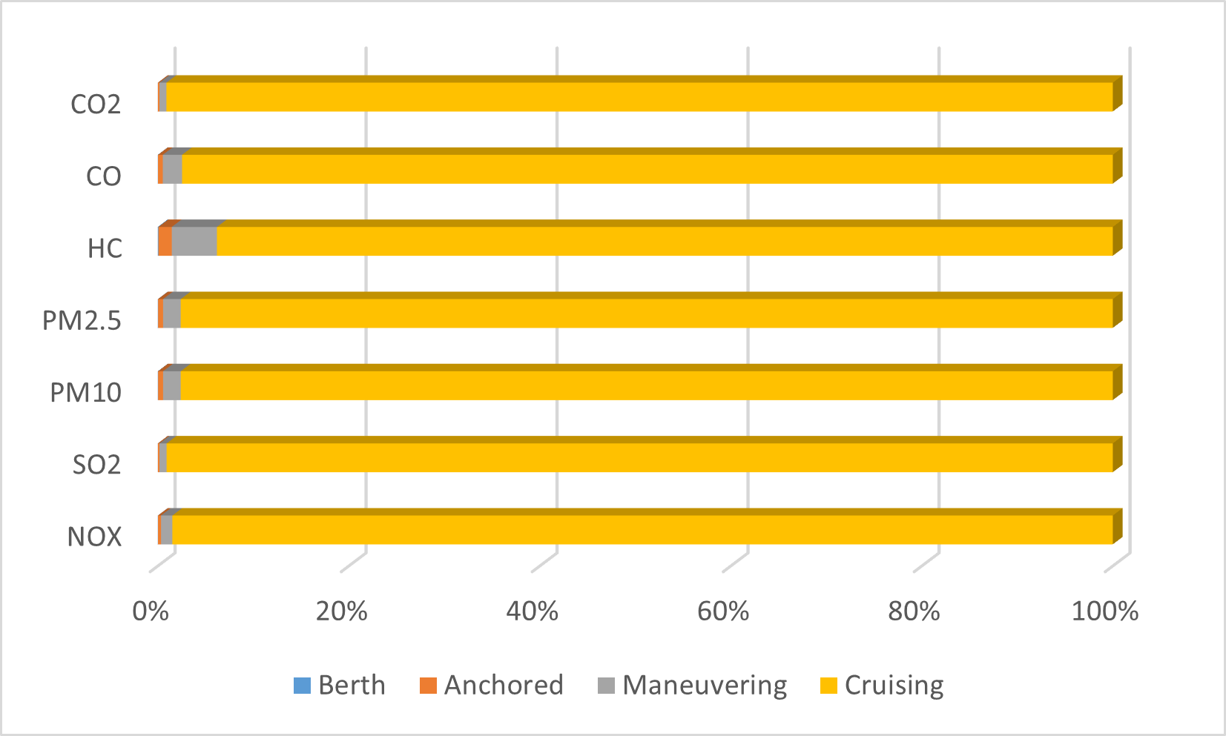

图2.5 不同操作模式排放比例图

### 2.2.7 恶劣天气的影响

在一些日期前后，排放量有明显的波动，我们认为这是受台风及恶劣天气影响，主管部门对管辖区域进行预警，各客运码头的岛际航线根据气象情况采取停航或临时紧急方案，导致客船排放的急速下降，引起波动，具体影响时间见表2.1。客船排放的最低点对应了恶劣天气的出现时间，与之相吻合。

表2.1 2020年6-12月影响舟山地区的寒潮和大风

|  |  |  |
| --- | --- | --- |
| 台风编号 | 台风名字 | 影响日期 |
| 2004 | Hagupit | 8.03-8.05 |
| 2008 | Bavi | 8.25-8.26 |
| 2009 | Maysak | 9.01-9.02 |
| 2010 | Haishen | 9.05-9.06 |

### 2.2.8 客船轨迹分布

通过将7个月的客船AIS数据汇总绘制成客船的轨迹图，宁波舟山地区的众多岛屿形成了多条常用航线。轨迹图中明显的路径反映了这些岛屿间航线的重要性。轨迹图中，船只密集的区域通常避开浅滩和潮间带。特定海域可能有不同的功能划分，例如渔区、养殖区和航运区。客船在航行时需要避开这些区域，这些区域会对航道布局和客船轨迹产生影响。

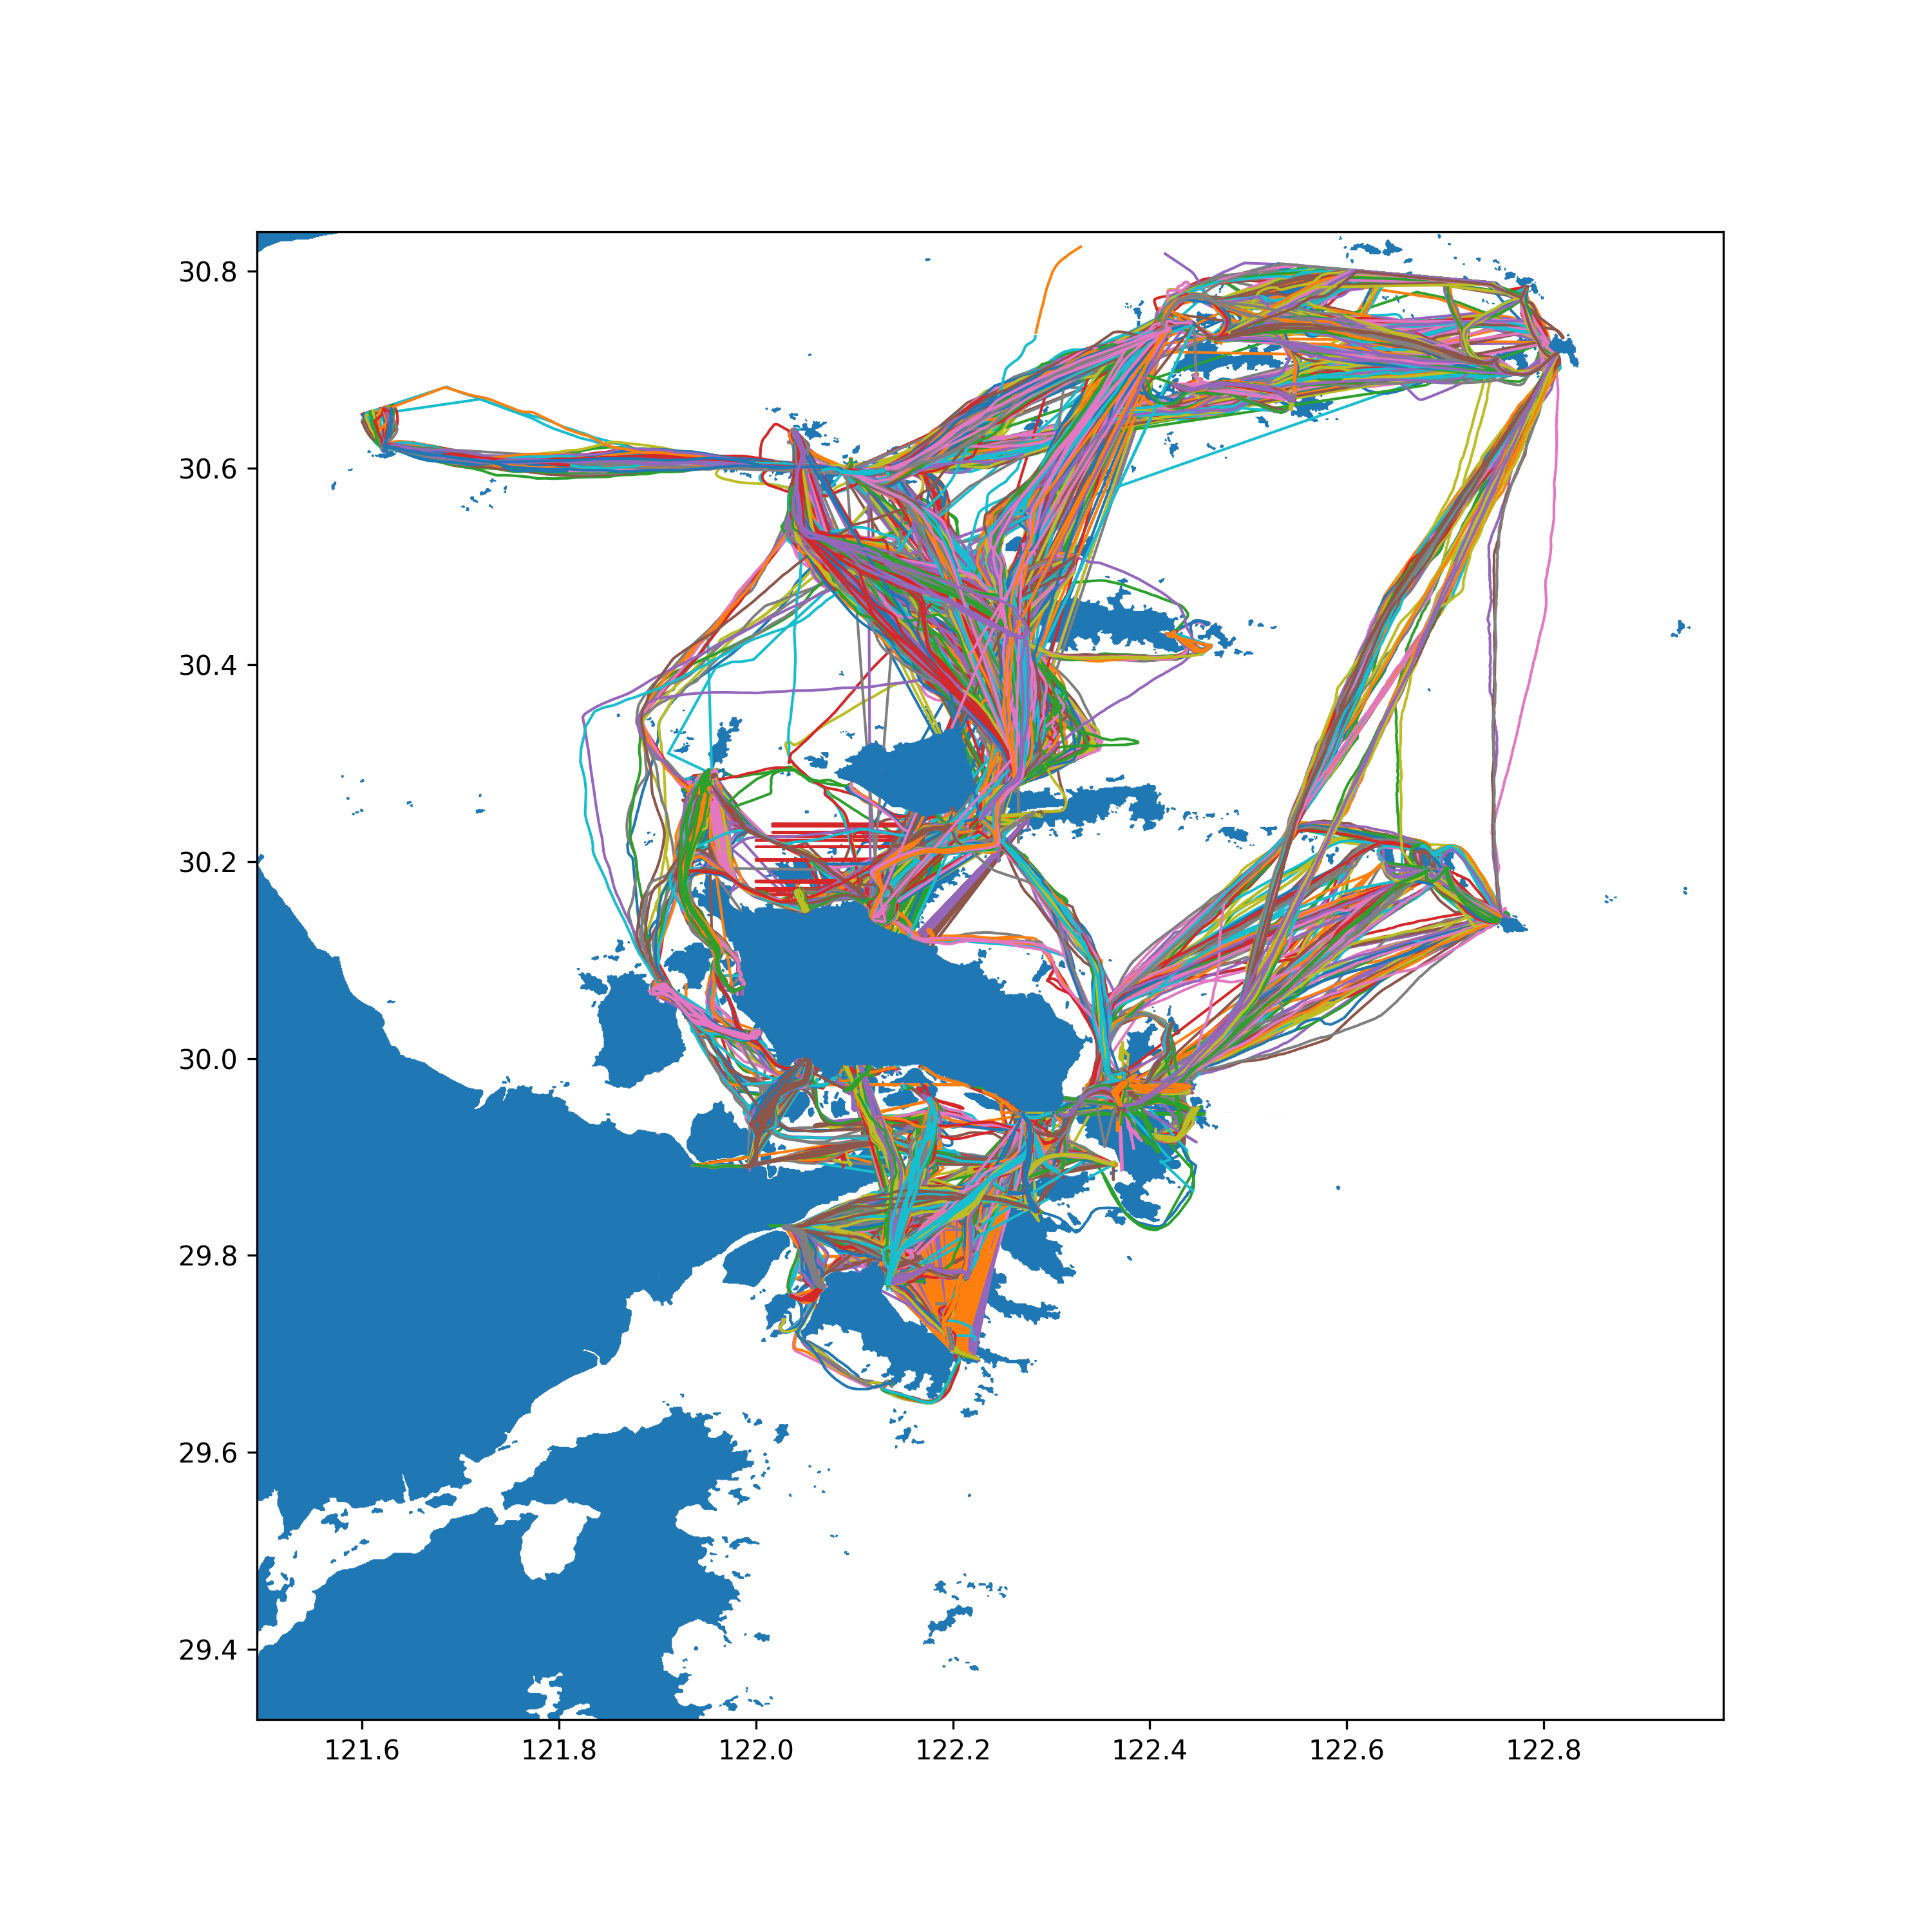

图2.6 客船轨迹图

### 2.2.9客船排放的空间分布

将区域以0.002°乘0.002°的网格化，把污染气体排放量汇总分配到不同单元后得到6-12月整体排放热力图，如图2.7所示。可以看出在岱山岛、衢山岛与嵊泗列岛之间的航线产生的排放足迹明显大于其他的区域，此外舟山本岛与六横岛、虾峙岛、桃花岛之间的来往也十分密切。

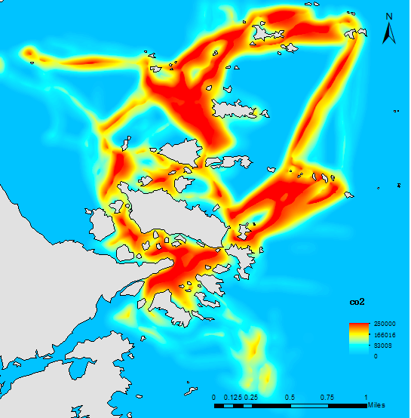

图2.7 排放热力图

## 2.3 已取得的研究成果

目前尚未发表小论文或取得相关研究专利等研究成果。

# 3 目前存在的、预期可能出现的问题及解决方法

## 3.1 目前存在的、预期可能出现的问题

(1) 目前的研究结果只包括2020年6-12月份的排放数据，数据无法分析一整年的排放变化情况，特别是冬季寒潮和春节假期的影响。

(2) 排放热图仍需优化，排放高低区域对比不明显

(3) 未将不同类型的客船排放轨迹及热力图分开

## 3.2 解决方法

(1) 继续估算2021年1-5月客船排放，将全年12个月、4个季度的排放数据进行对比。

(2) 优化排放热力图，寻找合适的插值函数。

(3) 运行代码时生成不同类型客船的各个排放文件，分别绘制。

# 4 下一步工作计划

|  |  |  |  |
| --- | --- | --- | --- |
| **起讫日期** | **主要研究内容** | **预期目标** | **预期成果及形式** |
| 2024年7-9月 | 基于AIS数据的舟山区域客船排放清单计算 | 完成1-5月排放清单 | 论文第四章 |
| 2024年10-12月 | 舟山区域客船排放时空表征与分析 | 完成论文初稿的撰写 | 论文初稿 |
| 2025年1-3月 | 收集导师及专家意见进行修改完善 | 论文的修订与定稿 | 毕业论文修改建议清单及论文终稿 |
| 2025年4-6月 | 依据毕业论文制作答辩PPT | 准备论文答辩及后期工作 | 答辩PPT |
|  |  |  |  |

# 参考文献

[1] 广西壮族自治区林业厅. 广西自然保护区[M]. 北京:中国林业出版社, 1993: 45-47.

[2] 蒋有绪, 郭泉水, 马娟. 中国森林群落分类及其群落学特征[M]. 北京: 科学出版社, 1998 ：23-30.

[3] International Federation of library Association and Institutions. Names of persons: national usages for entry in catalog [M]. 3rd ed. London: IFLA International office for UBC, 1977: 56-70.

[4] Arais D.J., Strauss H., Summons R.E.. Carbon isotope evidence for the stepwise oxidation of the Proterozoic environment [J]. Nature, 1992, 359(1): 605-609.